

工程硕士专业学位论文

方法研究

Research on

作 者：一 一

导 师：一一一教授

中国矿业大学

二〇二五年四月

**学位论文使用授权声明**

本人完全了解中国矿业大学有关保留、使用学位论文的规定，同意本人所撰写的学位论文的使用授权按照学校的管理规定处理：

作为申请学位的条件之一，学位论文著作权拥有者须授权所在学校拥有学位论文的部分使用权，即：①学校档案馆和图书馆有权保留学位论文的纸质版和电子版，可以使用影印、缩印或扫描等复制手段保存和汇编学位论文；②为教学和科研目的，学校档案馆和图书馆可以将公开的学位论文作为资料在档案馆、图书馆等场所或在校园网上供校内师生阅读、浏览。另外，根据有关法规，同意中国国家图书馆保存研究生学位论文。

（保密的学位论文在解密后适用本授权书）。

作者签名： 导师签名：

年 月 日 年 月 日

|  |
| --- |
| 中图分类号 TD655 学校代码 10290  UDC 621.39 密 级 公开  中国矿业大学  工程硕士专业学位论文  方法研究  Research on  作 者 一 一 导 师 一一一  申请学位 工程硕士专业学位 培养单位 信息与控制工程学院  学科专业 电子与通信工程 研究方向 计算机视觉  答辩委员会主席 xxx 评 阅 人 盲评  二○二五年四月 |

**致谢**

转眼间，三年研究生生活接近尾声

再次感谢导师！

加油！

摘 要

后文出现的内容是“插入”→“文档部件”→“域”插入的，用来生成英文目录，不会影响论文最后的打印效果，可通过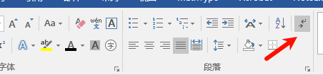关闭。在写论文过程中，我建议大家把这个“显示标记”功能一直开着，能帮助看到格式上的细节，如空格之类的。在最终生成pdf或word查重前关闭，再更新目录。

本文的Github地址：<https://github.com/zdzdzdfive/CUMT-thesis>。如果觉得本文有用的话，欢迎留下一个小小的Star！（参考自一个华科硕士论文模板，华科的原文件资源见Github：<https://github.com/liuweifly/hust-thesis-word>，参考这个模板并根据矿大的论文要求我得到了这份矿大模板，感谢这位师兄的贡献！）

我修改此模板的目的也是希望这个模板能够给以后矿大毕业的学弟学妹们在论文写作方面提供一点点帮助。有疑问或建议，欢迎进入QQ群交流：684779775。

**关键词：**预祝；大家；能；顺利；毕业

**Abstract**

英文摘要，应用格式“正文论文”

You

.

**Keywords:** flotation; cyclonic separation; separation mechanism; flotation kinetics; mineral separation

目 录

摘 要 I

目 录 III

图清单 V

表清单 VI

1 一级标题（所有标题都是自动编号,英文一级需手动更改编号值） 1

1.1 二级标题（English） 2

1.2 图片、表格、公式的操作 3

1.3 参考文献的引用 8

1.4 公式分章节样例 10

2 样例 11

2.1 样例 11

3 疑难杂症 12

3.1 标题序号消失，样式前出现粗竖线 12

4 避坑 15

4.1 **备份**！！！ 15

4.2 以对象方式插入visio图 15

4.3 NoteExpress与Mathtype的安装 15

4.4 题注修改 15

5 全文完成后需要修改的地方 17

5.1 参考文献 17

（目录中二级标题后的英文需要在最后一次更新目录后手动删除，很抱歉我没找到很好的解决办法，一级标题的英文是另起一行的，所以并不会影响）

**Contents**

Abstract II

Contents IV

List of Figures V

List of Tables VI

1 One 6

第一章处测试 7

1.1 English 7

1.2 English 9

1.3 English 14

1.4 English 16

2 title12580 17

2.1 English 17

3 title9527 18

3.1 English 18

4 title4096 21

4.1 English 21

4.2 English 21

4.3 English 21

4.4 English 21

5 title1024 23

5.1 English 23

References 23

References 24

（一些标题后的的内容是“插入”→“文档部件”→“域”插入的，用来生成英文目录，不会影响论文最后的打印效果，可通过关闭。

）

图清单

|  |  |  |
| --- | --- | --- |
| 图序号 | 图名称 | 页码 |
| 图1‑1 | 应用样式列表 | 2 |
| Figure 1‑1 | list | 2 |
| 图1‑2 | 这是题注 | 5 |
| Figure 1‑2 | this is | 5 |
|  |  |  |
|  |  |  |
|  |  |  |
|  |  |  |

图表清单的标题样式应用样式表中的“无标号标题”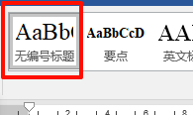。

图清单与表清单内容的插入方式如下图所示，与图片和表格的引用方式基本一样。下图中绿色框中的1、2、3就对应着图、表清单中待填入的内容。

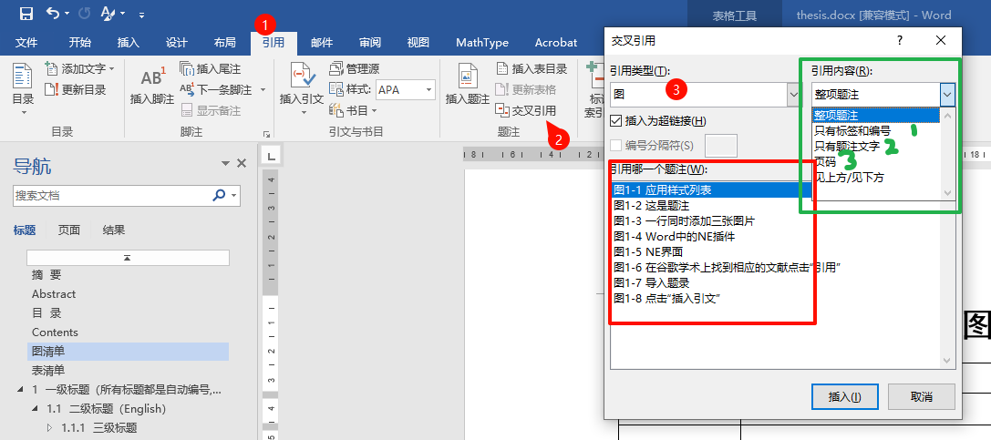

表清单

|  |  |  |
| --- | --- | --- |
| 表序号 | 表名称 | 页码 |
| 表1‑1 | 示例表格 | 5 |
| Table 1‑1 | Example | 5 |
| 表1‑2 | 三线表示例 | 5 |
| Table 1‑2 | Example | 5 |
|  |  |  |
|  |  |  |
|  |  |  |

（表清单内容设置方法参考图清单）

# 一级标题（所有标题都是自动编号,英文一级需手动更改编号值）

**1 One**

英文目录制作（分简单版和复杂版，任选一即可）：

简单版：

直接复制本模板中如下图所示红框中的任一段内容，粘贴到想要添加的英文标题后。黄框中修改为想要的目录内容，绿框中为目录等级。

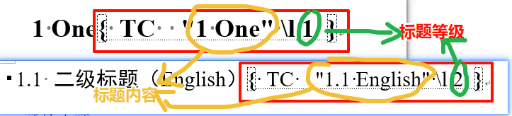

复杂版：

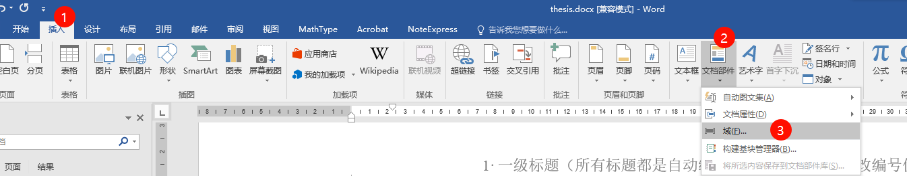

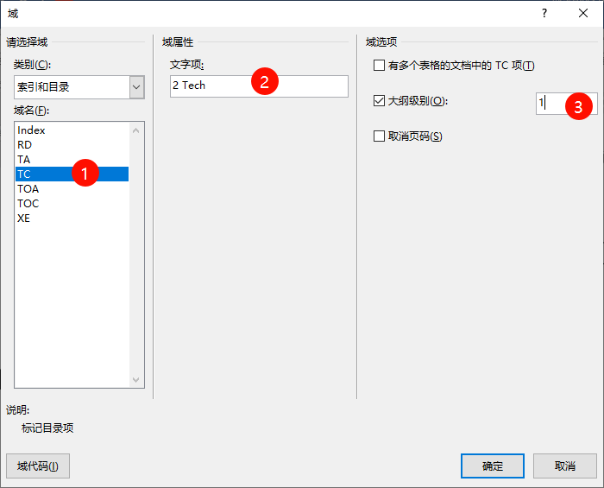

以上两个版本都可以得到如下内容：

此时更新英文目录即可实现如下图的英文目录

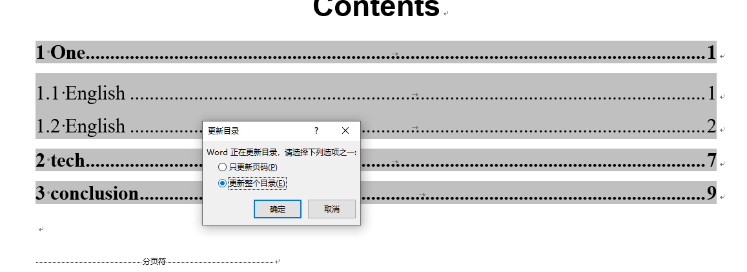

## 二级标题（English）

### 自动保存

建议设置文件自动保存。设置方法：点击菜单“文件”，调出“选项”对话框，在“保存”页，设置自动缓存文档间隔1分钟。

#### 格式应用

这是正文。

为了保持格式的一致性，强烈建议取消word程序的“格式跟踪”功能。设置方法：点击菜单“文件|选项”，调出“选项”对话框，在“高级|编辑选项”页，取消勾选“保持格式跟踪”。

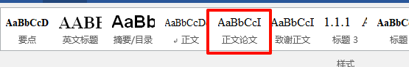

图1‑1 应用样式列表

Figure 1‑1 list

对于所有的标题样式直接点击图1‑1对应样式更新，其中一级标题的样式是“标题1”，二级标题的样式是“标题2”，以此类推。并且每个标题都是自动编号的。

对于正文的样式，直接选中正文，然后点“正文论文”，这样样式就变成正文的样式。

下面介绍其他的样式：

题注样式：这是给题注用的样式；

图片居中：图片使用此样式可以使图片居中显示；

无编号标题：这是给诸如摘要、Abstract、目录、致谢等标题使用的样式，该样式的标题没有编号。

## 图片、表格、公式的操作

对于图片、表格、公式比较烦人的就是题注和交叉引用了。

### 图片

放置完图片后，点“图片居中”样式，图片居中显示。

点击菜单“引用”中的“插入题注”就可以为图片添加题注了，操作步骤如下图所示。

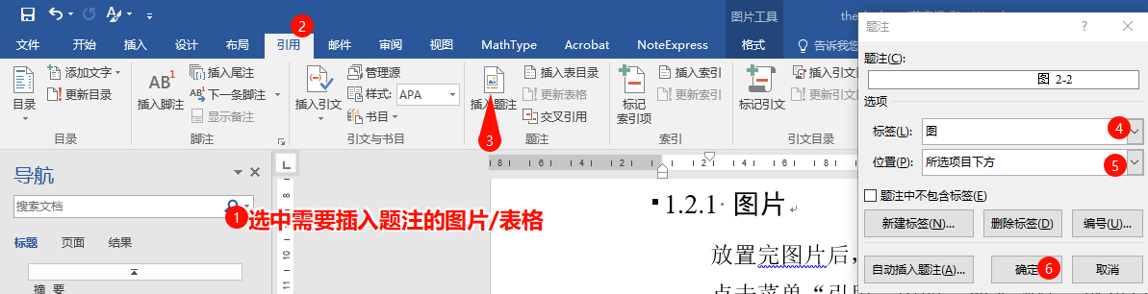

PS：有些人可能步骤④中没有需要的标签格式，就需要自己添加，如下图所示操作：

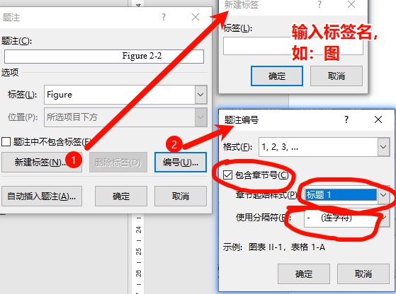

题注有专门的应用样式“题注”。如图1‑2，点击“引用”中的“交叉引用”可以完成对图片的引用。这样引用的好处是，如果图片的编号发生变化了，**全选文字然后按F9更新域，所有的编号（包含目录）都会自动调整**。

矿大论文模板中，图与编号间无空格，而通过“插入题注”插入后是带有空格的，如这样。建议在添加题注时就把空格删除，因为在交叉引用时不删除的空格也会出现。也可以在最后统一参考<https://zhuanlan.zhihu.com/p/671987372>这个方法，批量删除空格。插入表的题注也是一样的方法。



图1‑2 这是题注

Figure 1‑2 this is

### 一行同时添加三张图片

如何在一行同时添加三张图片呢？

如图1‑3，我的做法是：

1. 插入一张2行3列的表格
2. 在第一行的表格中放入图片，在第二行的表格中放入对应的题注
3. 隐去边框

|  |  |  |
| --- | --- | --- |
| C:\Users\Jasper\Desktop\chapter03\1point.png | C:\Users\Jasper\Desktop\chapter03\2point.png | C:\Users\Jasper\Desktop\chapter03\123point.png |
| (a) 图片1 | (b) 图片2 | (c) 图片3 |

图1‑3 一行同时添加三张图片

Figure 1‑3 3 in 1 picture

### 表格

表格如**错误!未找到引用源。**所示

表1‑1 示例表格

Table ‑ Example

|  |  |
| --- | --- |
| 在应用中点“插入题注”添加题注 | 如果没有“表”的标签，则需要自己创建 |
| 论文使用三线表，如下表所示 |  |

三线表样例：

表1‑2 三线表示例

Table ‑ Example

|  |  |  |  |
| --- | --- | --- | --- |
| 名称 | 数据类型 | 主键 | 注释 |
| id | int | 是 | 用户ID |
| userName | varchar(20) | 否 | 用户名 |
| password | varchar(20) | 否 | 用户密码 |
| Authority | varchar(255) | 否 | 用户权限 |

### 公式



公式如公式，公式的编辑使用的是Mathtype。公式直接复制过去使用，或者用下面所示的方法手动插入：

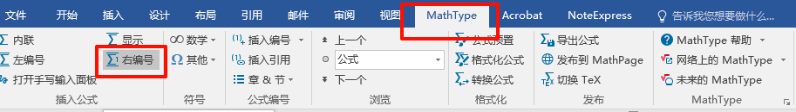

公式的引用只需通过这里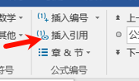。

公式的标号可以通过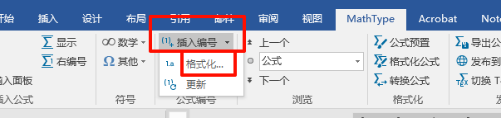进行修改。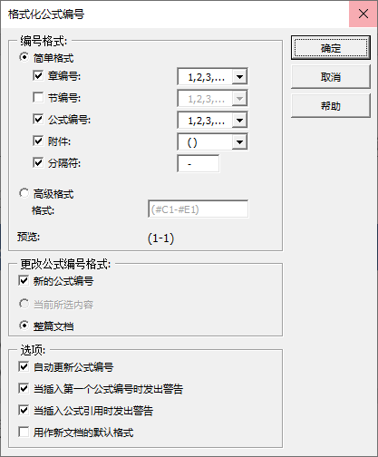

如果公式的章节号出现错误，可以通过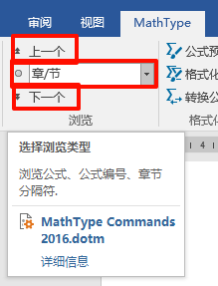中使用“上一个”“下一个”进行查找，找到类似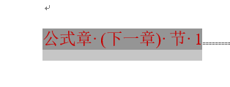这样的内容。每一个“公式章”都会使公式标号章节+1。当使用过这个查找功能后，“公式章”会从隐藏状态变为显示状态，需要重新将其隐藏。隐藏方法如下：

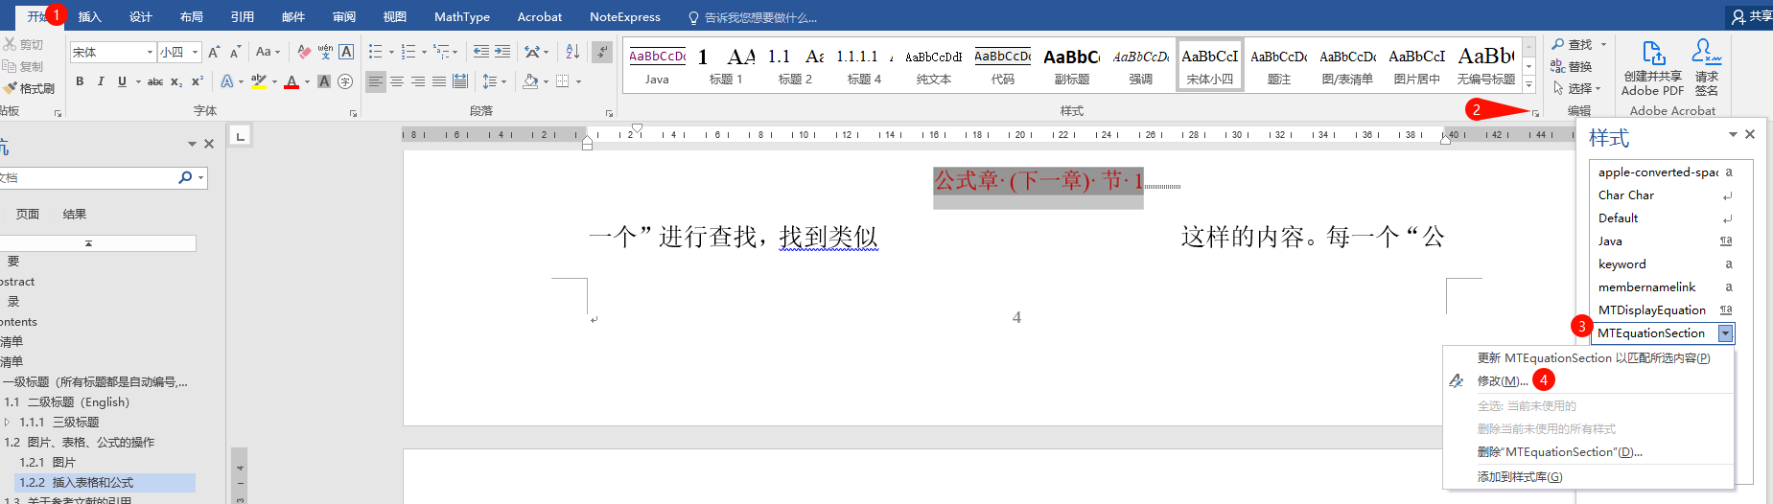

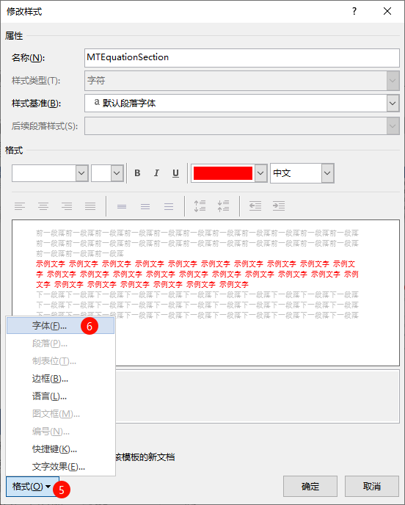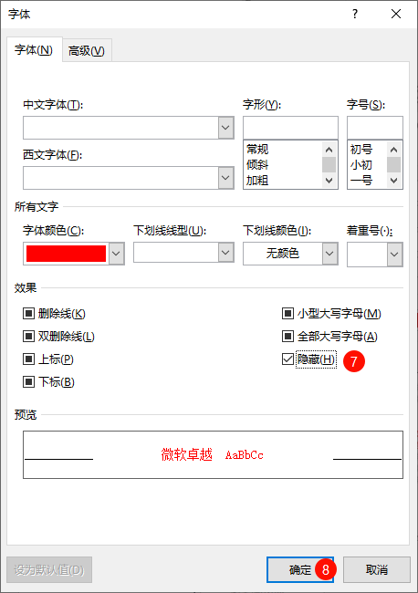。每次使用查找功能后想要隐藏，都需要这样操作。

“公式章”通过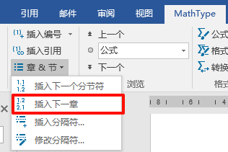添加，我个人添加在每一章的末尾分页符前。本文中“公式章”都没有隐藏，用于直观展示。

## 参考文献的引用

我是使用工具NoteExpress添加参考文献的，NE可以在中国矿业大学图书馆网站下载，网址https://lib.cumt.edu.cn/yjzc1/kygj1/NoteExpresswxglrj.htm。

安装时建议将所有word全部关闭。安装路径可以更改无所谓，安装选择极速版（支持word2010以上）。

NE安装后，会在Word中出现NE插件按钮，如图1‑4即安装成功。



图1‑4 Word中的NE插件

NE的界面如图1‑5，首先要做的工作就是把你引用的参考文献都添加进来。

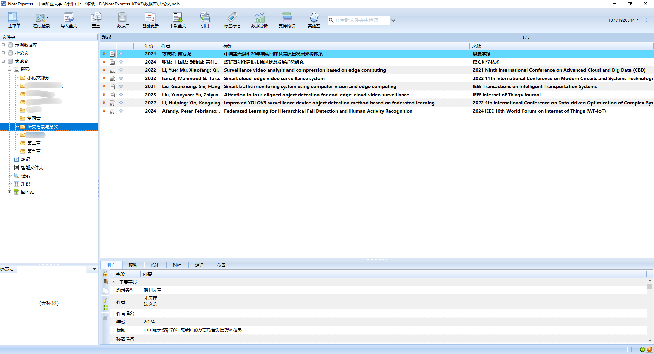

图1‑5 NE界面

首先需要新建一个用于存放这些参考文献的数据库，步骤如图1‑6所示。文件名可以取为：大论文，建议在NE的安装目录下新建一个文件夹存放。中间过程使用默认设置，如图1‑7所示，点击确定。

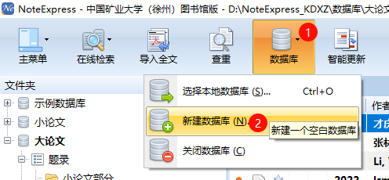

图1‑6

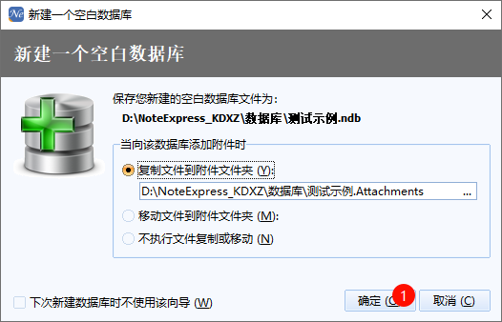

图1‑7

其中中文的参考文献来自知网。如图1‑8所示。点击红框引用，绿框中二选一下载文件。再参照下面的导入方法，选择对应的过滤器导入即可。

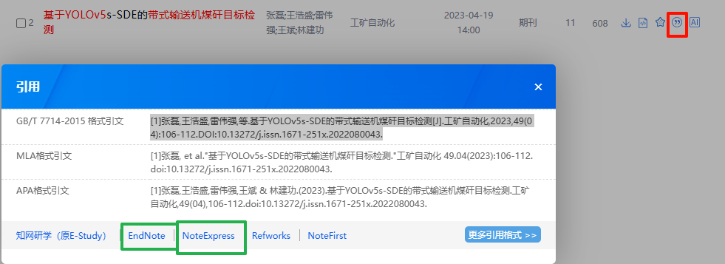

图1‑8

英文参考文献会稍微麻烦点，首先要点开谷歌学术（有可能需要翻墙），搜到相应的文章点击“引用”，保存为EndNote格式文件。

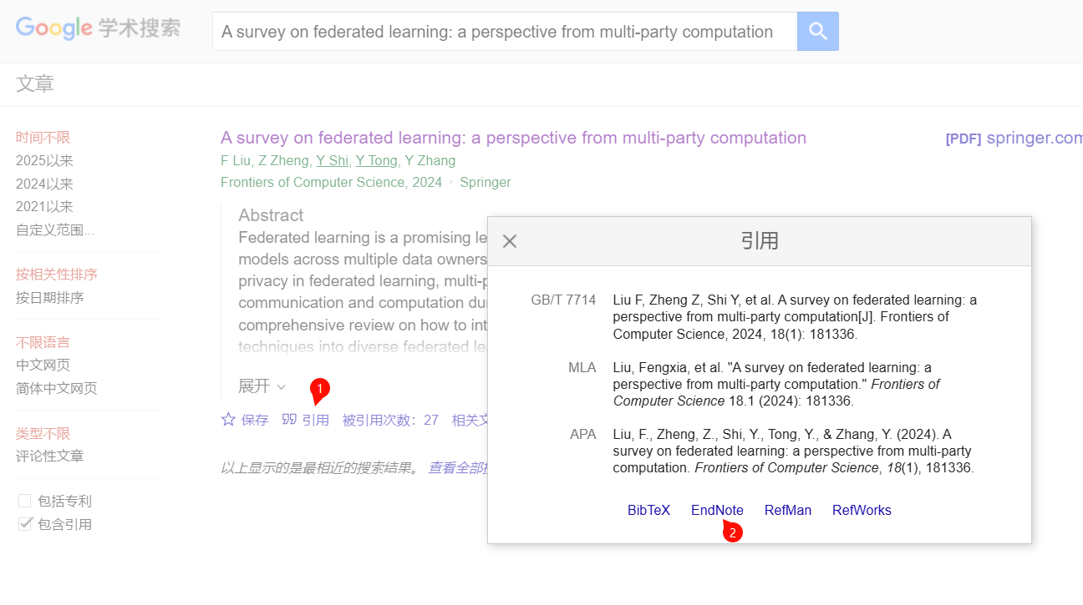

图1‑9 在谷歌学术上找到相应的文献点击“引用”

然后在NE中导入该文件到你之前添加参考文献的题录中。点击“文件”中的“导入题录”，出现如图1‑10界面。注意选择“当前过滤器”为“EndNote Import”，选择好存放位置，然后点击“开始导入”，题录的enw文件需要一个个导入。这样，你引用的英文参考文献就在你的NE中了。如果引用的文献在谷歌学术上也没有找到，那就需要你自己制作题录了，自己谷歌下方法吧 ，很简单的。

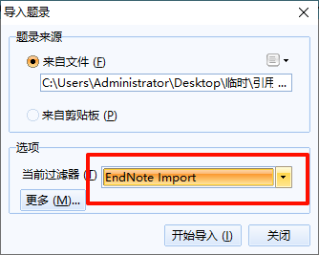

图1‑10 导入题录

下一步，在NoteExpress软件中单击选中待引用的论文，在论文需要添加参考文献的地方，点击如图1‑12“插入引文”，然后你会发现参考文献的编号就会神奇的出现在你的文章中了，在文章的末尾就会出现你引用参考文献了。这时，你会觉得高兴，可是过了一会儿，你可能又会发现不对劲，发现参考文献的样式和学校要求的不一样。那参考文献的样式可不可以修改，当然可以了，点击NE“工具”中的“样式”中的“样式管理器”导入样式。我已经根据学校参考文献的规定编辑好相应的样式规范***中国矿业大学（徐州）专硕学位论文.nes***，在仓库中，导入即可。

首先如图1‑11所示，单击选中待引用的文献

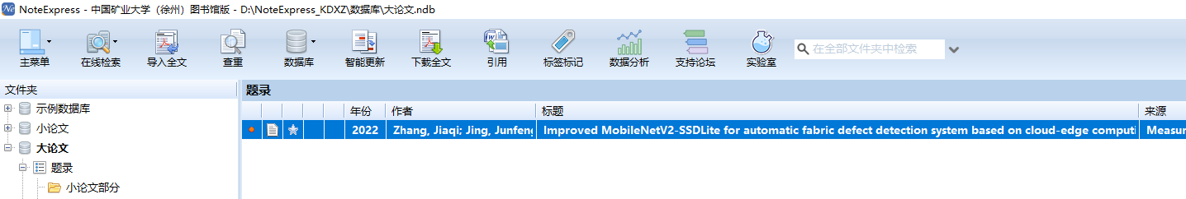

图1‑11

接着在文中待插入引用的地方单击，再选择插入引文即可。

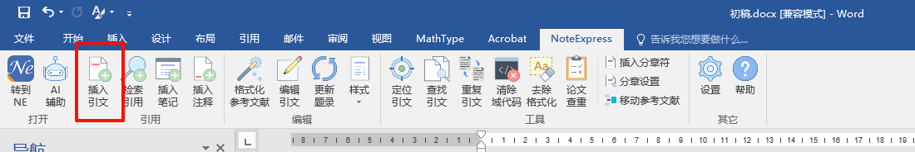

图1‑12 点击“插入引文”

## 公式分章节样例

公式分章节样例：

# 样例

**2 title12580**

## 样例

在移动通信系统中，衡量一个网络好坏最重要的要素是覆盖、容量、质量、频谱利用率和传输效率[1]。

### 公式样例

公式样例：



其中。

### 三线表样例

公式样例：



其中。

表2‑1 表名

Table ‑ Name

|  |  |  |  |
| --- | --- | --- | --- |
| 名称 | 数据类型 | 主键 | 注释 |
| id | int | 是 | 用户ID |
| userName | varchar(20) | 否 | 用户名 |
| password | varchar(20) | 否 | 用户密码 |
| Authority | varchar(255) | 否 | 用户权限 |

# 疑难杂症

**3 title9527**

## 标题序号消失，样式前出现粗竖线

出现如下图所示的问题时，解决方案参考本节（解决方法参考<https://zhuanlan.zhihu.com/p/656969953>）。

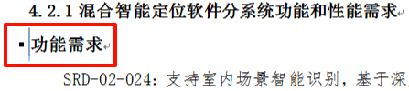

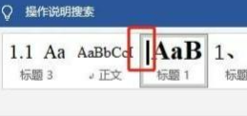

1、选择工具栏的“视图”（也可能在其他页面），点击“宏”，打开宏创建窗口，随便输入一个非数字开头的宏名（例如：解决编号不显示），点击创建，如下图所示：

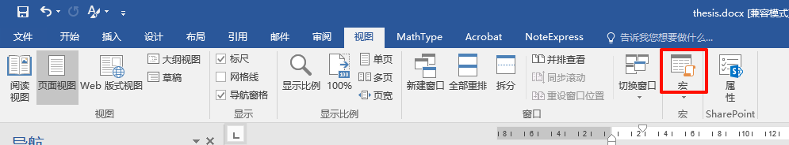

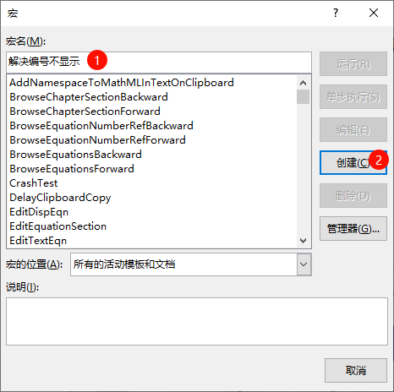

弹出的窗口中将下面的宏代码复制粘贴进去，然后点击“创建”。

Sub 解决编号不显示()

'

' 解决编号不显示 宏

'

'

For Each templ In ActiveDocument.ListTemplates

For Each lev In templ.ListLevels

lev.Font.Reset

Next lev

Next templ

End Sub

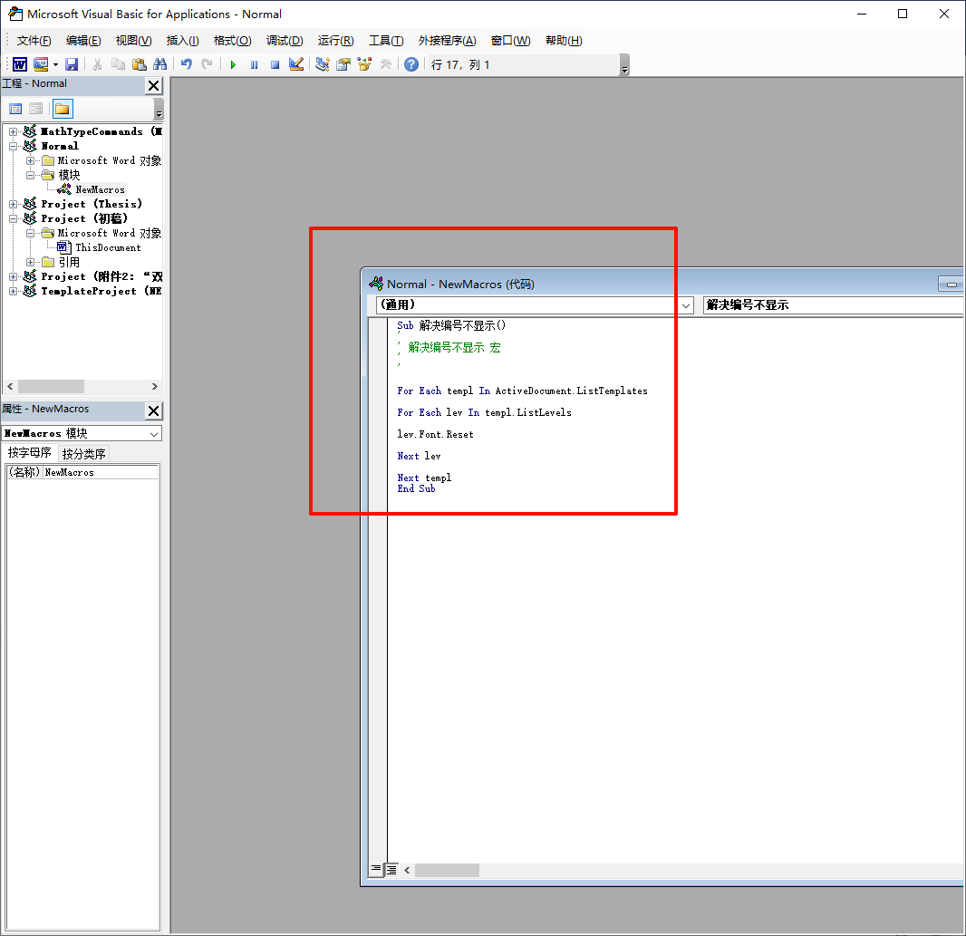

再回到在工具栏找到“运行宏”，点击一下就可以运行了。运行后，问题解决。

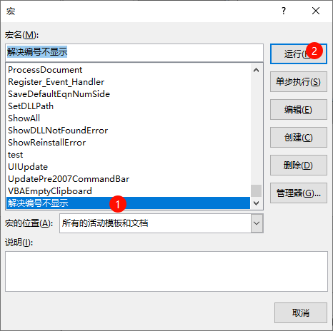

# 避坑

**4 title4096**

## **备份**！！！

写在第一点，这是最重要的，是硬件就有可能损坏，哪怕只有0.000001%的可能，也要给自己留个后路，事关毕业，慎之又慎。建议每天写完稿子做好备份（笔者用gitee上传了所有的图和word），不然一旦丢失，又没有备份，悔之晚矣。

## 以对象方式插入visio图

插入visio图片时通过“插入-对象”实现，如图4‑1所示。

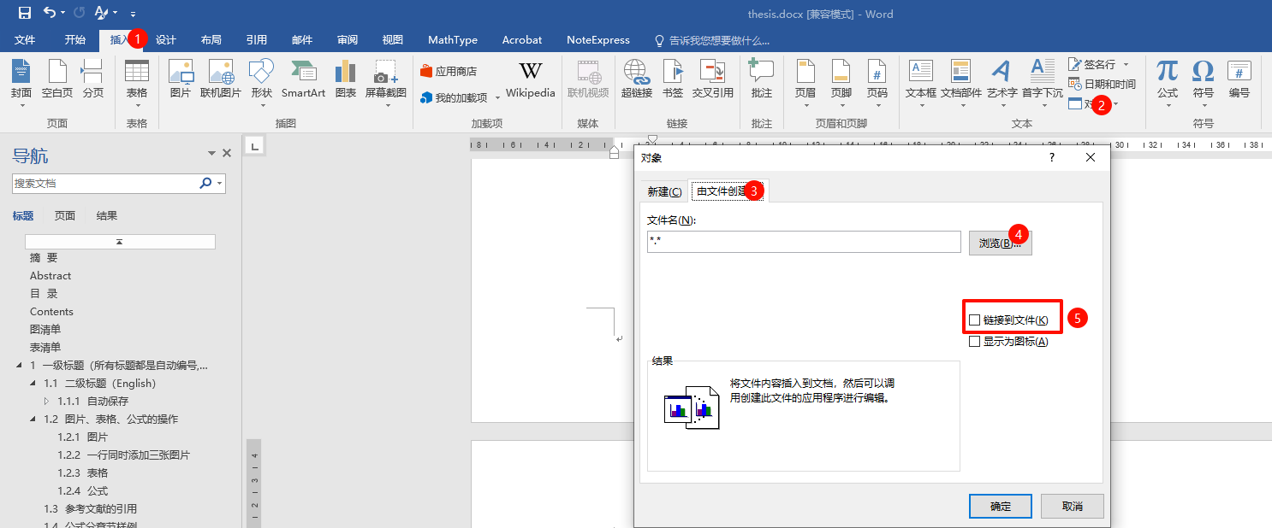

图4‑1

Figure 4‑1

标号⑤处，如果勾选，则能够通过全文更新实现visio图片自动更新，但不建议！！！如果勾选，则在别人的电脑上打开word时，无法编辑该visio图片！！！在只备份word时，万一原电脑数据丢失，visio图片就丢失了！！！**建议插入时不勾选！！！**这样，如果只备份了word，依然能够在别的电脑上打开visio图。

## NoteExpress与Mathtype的安装

NoteExpress与Mathtype安装时，都要把word全部关闭，以防止安装中出现问题。已知问题是，如果安装NE时没有关闭word，即使安装时根据引导关闭了word，word上方也不会出现NoteExpress的加载项！如果出现该问题，卸载重新安装即可。

## 题注修改

对于题注中的修改，千万不要从原题注末尾直接加，否则图表清单中更新无效！

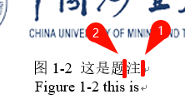以这张图为例，如果想要将“这是题注”修改为“这是题注1-2”，不能从标号1处直接添加文字，而应该在标号2处添加，否则图清单中更新会无效！不知道出问题的原理，但确实存在该bug，建议在全文完成后自查一遍图表清单和文中的对照情况。

# 全文完成后需要修改的地方

**5 title1024**

## 参考文献

参考文献标题的样式需要在更新Noteexpress的题录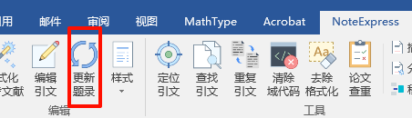后手动修改，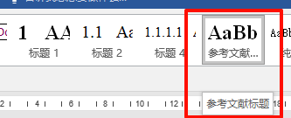，样式表中有专门的样式。并在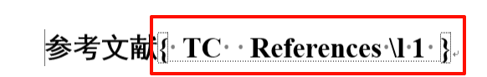后加入以生成英文目录中的参考文献。

参考文献题录的格式类似，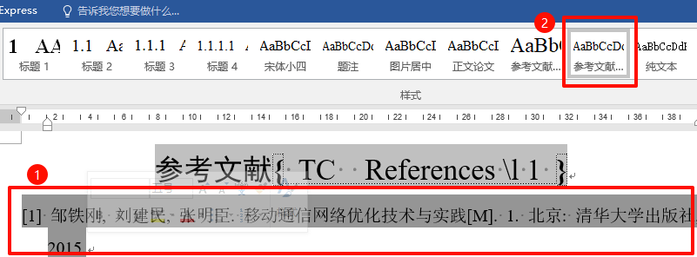，选中后应用即可。

参考文献

[1] 邹铁刚, 刘建民, 张明臣. 移动通信网络优化技术与实践[M]. 1. 北京: 清华大学出版社, 2015.